[COVER]

**REKOMENDASI**

**COVID-19**

DINAS KESEHATAN KABUPATEN BANJARNEGARA

2024

**1. Pendahuluan**

**a. Latar belakang penyakit**

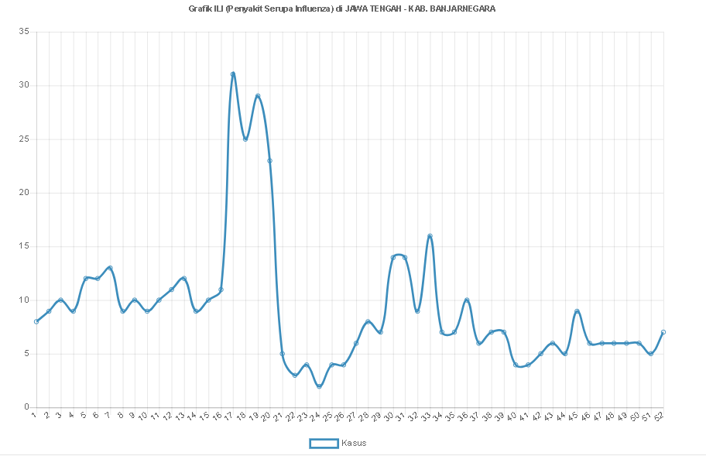

Kasus ILI sebagai dasar untuk skrining terkait risiko covid , adapun gejala ILI biasanya meliputi demam menggigil, sakit kepala, batuk, sakit tenggorokan sampai hidung tersumbat. Gejala ini biasanya berlangsung sampai 2 minggu, terutama pada sakit tenggorokan yang menimbulkan serak. Oleh karena itu masyarakat Banjarnegara sudah tidak dilakukan swab lagi untuk mengetahui status covid. Selain itu, dinas kesehatan sudah tidak punya sarana untuk melakukan swab, sehingga tidak dilakukan swab.

Melihat grafik diatas kemungkinan besar kenaikan kasus ILI pada minggu 17 pada bulan maret 2024 tetapi tidak dilakukan swab. Melihat gejalanya mirip dengan gejala covid varian terbaru, namun dengan kondisi tubuh yang baik, gejala itu pun sembuh walau hanya dengan pengobatan sederhana..

**b. Tujuan**

1. Memberikan panduan bagi daerah dalam melihat situasi dan kondisi penyakit infeksi emerging dalam hal ini penyakit Covid-19.
2. Dapat mengoptimalkan penyelenggaraan penanggulangan kejadian penyakit infeksi emerging di daerah Kabupaten Banjarnegara.
3. Dapat di jadikan dasar bagi daerah dalam kesiapsiagaan dan penanggulangan penyakit infeksi emerging ataupun penyakit yang berpotensi wabah/KLB.
4. [Tambahkan sesuai Arah/Tujuan Dinas Kesehatan dalam penyusunan Peta Risiko Covid-19]

**2. Hasil Pemetaan Risiko**

**a. Penilaian ancaman**

Penetapan nilai risiko ancaman Covid-19 terdapat beberapa kategori, yaitu T/tinggi, S/sedang, R/rendah, dan A/abai, Untuk Kabupaten Banjarnegara, kategori tersebut dapat dilihat pada tabel 1 di bawah ini:

|  |  |  |  |  |
| --- | --- | --- | --- | --- |
| **No.** | **SUB KATEGORI** | **NILAI PER KATEGORI** | **BOBOT (B)** | **INDEX (NXB)** |
| 1 | Risiko Penularan dari Daerah Lain | **RENDAH** | **40.00%** | 0.00 |
| 2 | Risiko Penularan Setempat | **RENDAH** | **60.00%** | 36.67 |

Tabel 1. Penetapan Nilai Risiko Covid-19 Kategori Ancaman Kabupaten Banjarnegara Tahun 2025

Berdasarkan hasil penilaian ancaman pada penyakit Covid-19 terdapat 0 subkategori pada kategori ancaman yang masuk ke dalam nilai risiko Tinggi, yaitu :

**b. Penilaian Kerentanan**

Penetapan nilai risiko Kerentanan Covid-19 terdapat beberapa kategori, yaitu T/tinggi, S/sedang, R/rendah, dan A/ abai, kategori tersebut dapat dilihat pada tabel 2 di bawah ini:

|  |  |  |  |  |
| --- | --- | --- | --- | --- |
| **No.** | **SUB KATEGORI** | **NILAI PER KATEGORI** | **BOBOT (B)** | **INDEX (NXB)** |
| 1 | KARAKTERISTIK PENDUDUK | **RENDAH** | **20.00%** | 28.99 |
| 2 | KETAHANAN PENDUDUK | **RENDAH** | **30.00%** | 0.00 |
| 3 | KEWASPADAAN KAB/KOTA | **RENDAH** | **20.00%** | 28.57 |
| 4 | Kunjungan Penduduk Ke Negara/ Wilayah Berisiko | **RENDAH** | **30.00%** | 28.89 |

Tabel 2. Penetapan Nilai Risiko Covid-19 Kategori Kerentanan Kabupaten Banjarnegara Tahun 2025

Berdasarkan hasil penilaian kerentanan pada penyakit Covid-19 terdapat 0 subkategori pada kategori kerentanan yang masuk ke dalam nilai risiko Tinggi, yaitu :

**c. Penilaian kapasitas**

Penetapan nilai risiko Kapasitas Covid-19 terdapat beberapa kategori, yaitu T/tinggi, S/sedang, R/rendah, dan A/ abai, kategori tersebut dapat dilihat pada tabel 3 di bawah ini

|  |  |  |  |  |
| --- | --- | --- | --- | --- |
| **No.** | **SUB KATEGORI** | **NILAI PER KATEGORI** | **BOBOT (B)** | **INDEX (NXB)** |
| 1 | Anggaran Kewaspadaan dan Penanggulangan | **RENDAH** | **25.00%** | 10.00 |
| 2 | Kesiapsiagaan Laboratorium | **SEDANG** | **8.75%** | 75.00 |
| 3 | Kesiapsiagaan Puskesmas | **TINGGI** | **8.75%** | 100.00 |
| 4 | Kesiapsiagaan Rumah Sakit | **TINGGI** | **8.75%** | 90.91 |
| 5 | Kesiapsiagaan Kabupaten/Kota | **SEDANG** | **8.75%** | 69.33 |
| 6 | Surveilans Puskesmas | **TINGGI** | **7.50%** | 100.00 |
| 7 | Surveilans Rumah Sakit (RS) | **TINGGI** | **7.50%** | 100.00 |
| 8 | Surveilans Kabupaten/Kota | **SEDANG** | **7.50%** | 47.10 |
| 9 | Surveilans Balai Kekarantinaan Kesehatan (BKK) | **TINGGI** | **7.50%** | 100.00 |
| 10 | Promosi | **TINGGI** | **10.00%** | 100.00 |

Tabel 3. Penetapan Nilai Risiko Covid-19 Kategori Kapasitas Kabupaten Banjarnegara Tahun 2025

Berdasarkan hasil penilaian kapasitas pada penyakit Covid-19 terdapat 1 subkategori pada kategori kapasitas yang masuk ke dalam nilai risiko Rendah, yaitu :

1. Subkategori Anggaran Kewaspadaan dan Penanggulangan, alasan tidak ada BMHP yang memadai dan kasus ILI sudah tidak mau di swab.

**d. Karakteristik risiko (tinggi, rendah, sedang)**

Penetapan nilai karakteristik risiko penyakit Covid-19 didapatkan berdasarkan pertanyaan dari pengisian Tools pemetaan yang terdiri dari kategori ancaman, kerentanan, dan kapasitas, maka di dapatkan hasil karakteristik risiko tinggi, rendah, dan sedang. Untuk karakteristik resiko Kabupaten Banjarnegara dapat di lihat pada tabel 4.

|  |  |
| --- | --- |
| Provinsi | **Jawa Tengah** |
| Kota | **Banjarnegara** |
| Tahun | **2025** |

|  |  |
| --- | --- |
| **RESUME ANALISIS RISIKO COVID-19** | |
| **KERENTANAN** | 21.60 |
| **ANCAMAN** | 17.60 |
| **KAPASITAS** | 67.96 |
| **RISIKO** | **25.82** |
| **Derajat Risiko** | **RENDAH** |

Tabel 4. Penetapan Karakteristik Risiko Covid-19 Kabupaten Banjarnegara Tahun 2025.

Berdasarkan hasil dari pemetaan risiko Covid-19 di Kabupaten Banjarnegara untuk tahun 2025, dihasilkan analisis berupa nilai ancaman sebesar 17.60 dari 100, sedangkan untuk kerentanan sebesar 21.60 dari 100 dan nilai untuk kapasitas sebesar 67.96 dari 100 sehingga hasil perhitungan risiko dengan rumus Nilai Risiko = (Ancaman x Kerentanan)/ Kapasitas, diperoleh nilai 25.82 atau derajat risiko RENDAH

**3. Rekomendasi**

|  |  |  |  |  |  |
| --- | --- | --- | --- | --- | --- |
| **NO** | **SUBKATEGORI** | **REKOMENDASI** | **PIC** | **TIMELINE** | **KET** |
| 1 | Kesiapsiagaan Puskesmas | Tim TGC untuk selalu aktif | Puskesmas | Des 24 |  |
| 2 | Kesiapsiagaan Rumah Sakit | Adanya SK Tim Surveilans dan  penyediaan Ruang isolasi | Direktur RS | Des 24 |  |
| 3 | Surveilans Puskesmas | Peningkatan Kapasitas | Puskesmas | Des 24 |  |
| 4 | Surveilans Rumah Sakit (RS) | Penigkatan kapasitas | Direktur RS | Des 24 |  |
| 5. | Surveilans Balai Kekarantinaan  Kesehatan (BKK) | Monev | BKK | Des 24 |  |
| 6 | Promosi | KIE yang berkesinambungan | Tim promkes | Des 24 |  |

|  |  |
| --- | --- |
|  | Banjarnegara, . 30 Juni 2025 |
|  |  |
|  | Kepala Dinas Kesehatan  Kabupaten Banjarnegara |
|  |  |
|  | dr. Latifa Hesti Purwaningtyas, M.Kes |
|  | NIP. 19720128 200212 2 003 |
|  |  |
|  |  |
|  |  |

**TAHAPAN MEMBUAT DOKUMEN REKOMENDASI DARI HASIL ANALISIS RISIKO PENYAKIT COVID-19**

**Langkah pertama adalah MERUMUSKAN MASALAH**

**1. MENETAPKAN SUBKATEGORI PRIORITAS**

Subkategori prioritas ditetapkan dengan langkah sebagai berikut:

1. Memilih maksimal lima (5) subkategori pada setiap kategori kerentanan dan kapasitas
2. Lima sub kategori kerentanan yang dipilih merupakan subkategori dengan nilai risiko kategori kerentanan tertinggi (urutan dari tertinggi: Tinggi, Sedang, Rendah, Abai) dan bobot tertinggi
3. Lima sub kategori kapasitas yang dipilih merupakan subkategori dengan nilai risiko kategori kapasitas terendah (urutan dari terendah: Abai, Rendah, Sedang, Tinggi) dan bobot tertinggi

**2. Menetapkan Subkategori yang dapat ditindaklanjuti**

1. Dari masing-masing lima Subkategori yang dipilih, ditetapkan masing-masing maksimal tiga subkategori dari setiap kategori kerentanan dan kapasitas.
2. Pemilihan tiga subkategori berdasarkan bobot tertinggi (kerentanan) atau bobot terendah (kapasitas) dan/atau pertimbangan daerah masing-masing.
3. Untuk penyakit MERS, subkategori pada kategori kerentanan tidak perlu ditindaklanjuti karena tindak lanjutnya akan berkaitan dengan kapasitas.
4. Kerentanan tetap menjadi pertimbangan dalam menentukan rekomendasi.

Tabel Isian :

**Penetapan Subkategori prioritas pada kategori kerentanan**

|  |  |  |  |
| --- | --- | --- | --- |
| **No** | **Subkategori** | **Bobot** | **Nilai Risiko** |
| 1 | KETAHANAN PENDUDUK | **30.00%** | **RENDAH** |
| 2 | Kunjungan Penduduk Ke Negara/ Wilayah Berisiko | **30.00%** | **RENDAH** |
| 3 | KARAKTERISTIK PENDUDUK | **20.00%** | **RENDAH** |
| 4 | KEWASPADAAN KAB/KOTA | **20.00%** | **RENDAH** |

**Penetapan Subkategori yang dapat ditindaklanjuti pada kategori kerentanan**

|  |  |  |  |
| --- | --- | --- | --- |
| **No** | **Subkategori** | **Bobot** | **Nilai Risiko** |
| 1 | KEWASPADAAN KAB/KOTA | **20.00%** | **RENDAH** |

**Penetapan Subkategori prioritas pada kategori kapasitas**

|  |  |  |  |
| --- | --- | --- | --- |
| **No** | **Subkategori** | **Bobot** | **Nilai Risiko** |
| 1 | Anggaran Kewaspadaan dan Penanggulangan | **25.00%** | **RENDAH** |
| 2 | Kesiapsiagaan Laboratorium | **8.75%** | **SEDANG** |
| 3 | Kesiapsiagaan Kabupaten/Kota | **8.75%** | **SEDANG** |
| 4 | Surveilans Kabupaten/Kota | **7.50%** | **SEDANG** |
| 5 | Kesiapsiagaan Puskesmas | **8.75%** | **TINGGI** |

**Penetapan Subkategori yang dapat ditindaklanjuti pada kategori kapasitas**

|  |  |  |  |
| --- | --- | --- | --- |
| **No** | **Subkategori** | **Bobot** | **Nilai Risiko** |
| 1 | Surveilans Kabupaten/Kota | **7.50%** | **SEDANG** |
| 2 | Kesiapsiagaan Puskesmas | **8.75%** | **TINGGI** |

**3. Menganalisis inventarisasi masalah dari setiap subkategori yang dapat ditindaklanjuti**

1. Memilih minimal satu pertanyaan turunan pada subkategori prioritas dengan nilai jawaan paling rendah/buruk
2. Setiap pertanyaan turunan yang dipilih dibuat inventarisasi masalah melalui metode 5M (man, method, material, money, dan machine)

**Kerentanan**

|  |  |  |  |  |  |  |
| --- | --- | --- | --- | --- | --- | --- |
| **No** | **Subkategori** | **Man** | **Method** | **Material** | **Money** | **Machine** |
| 1 | KEWASPADAAN KAB/KOTA | Kurang kuantitas | ada | Tidak ada | ada | Tidak ada |

**Kapasitas**

|  |  |  |  |  |  |  |
| --- | --- | --- | --- | --- | --- | --- |
| **No** | **Subkategori** | **Man** | **Method** | **Material** | **Money** | **Machine** |
| 1 | Surveilans Kabupaten/Kota | Hanya 1 orang | ada | Tidak ada | ada | Tidak ada |
| 2 | Kesiapsiagaan Puskesmas | memadai | ada | ada | ada | ada |

**4. Poin-point masalah yang harus ditindaklanjuti**

|  |  |
| --- | --- |
| 1 | Kesiapsiagaan Laboratorium |
| 2 | Kesiapsiagaan Kabupaten/Kota |
| 3 | Surveilans Kabupaten/Kota |
| 4 | Kesiapsiagaan Puskesmas |
| 5 | Kesiapsiagaan Laboratorium |
| 6 | Surveilans Kabupaten/Kota |
| 7 | Kesiapsiagaan Puskesmas |

**5. Rekomendasi**

|  |  |  |  |  |  |
| --- | --- | --- | --- | --- | --- |
| **NO** | **SUBKATEGORI** | **REKOMENDASI** | **PIC** | **TIMELINE** | **KET** |
| 1 | Kesiapsiagaan Laboratorium | Kelengkapan sarana dan prasarana | Kabupaten | Des 24 |  |
| 2 | Kesiapsiagaan Kabupaten/Kota | Alokasi anggaran yang memadai | Bapeda | Des 24 |  |
| 3 | Surveilans Kabupaten/Kota | Minimal 5 orang tenaga | Dinkes | Des 24 |  |
| 4 | Kesiapsiagaan Puskesmas | Tim TGC untk selalu aktif | Puskesmas | Des 24 |  |

**6. Tim penyusun**

|  |  |  |  |
| --- | --- | --- | --- |
| **No** | **Nama** | **Jabatan** | **Instansi** |
| 1 | Tri Prapto Kurniawan, SKM, MKES | Epidemiolog Ahli Madya | Dinkes |
| 2 | Zahratun Ulil Mahmudah, SKM | Epidemiolog Ahli Pertama | Dinkes |
| 3 |  |  |  |